【蓝朋友的警示】这些公共娱乐场所你应该知道的消防安全常识
北京通州消防支队 2022-11-05 09:00 发表于北京
公共娱乐场所
消防安全知识
公共娱乐场所主要包括六大类场所：
一是向公众开放的影剧院、录像厅、礼堂等演出、放映场所；
二是舞厅、卡拉OK厅等歌舞娱乐场所；
三是具有娱乐功能的夜总会、音乐茶座和餐饮场所；
四是游艺、游乐场所和其他公共娱乐场所；
五是保龄球馆、旱冰场、桑拿浴等营业性健身、休闲场所；
六是提供按摩服务的足疗馆、按摩馆，汗蒸馆等。
随着社会经济的发展和人民消费需求的提高，公共娱乐场所不断增多，规模也在不断扩大，已成为消防部门重点监管的对象之一。而公共娱乐场所一旦发生火灾，极易造成群死群伤。
公共娱乐场所火灾案例
长垣县皇冠歌厅“12.15”重大火灾事故
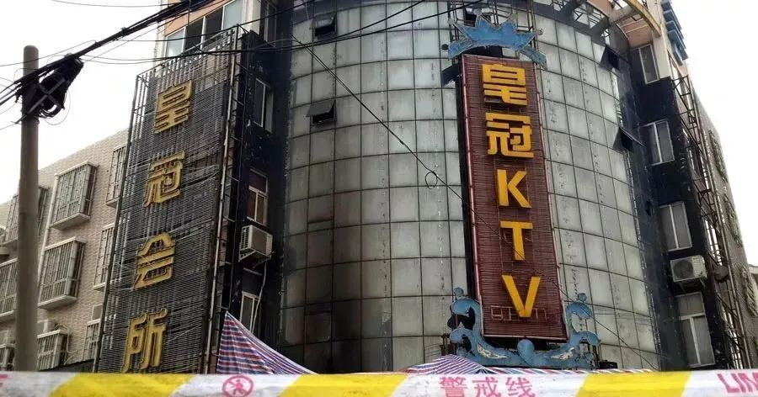
2014年12月15日零时26分，长垣县皇冠歌厅（皇冠KTV）发生一起重大火灾事故，过火面积123平方米，造成12人死亡，28人受伤，直接经济损失957.64万元。事故直接原因是皇冠歌厅吧台内使用的电暖器，近距离高温烘烤违规大量放置的具有易燃易爆危险性的罐装空气清新剂，导致空气清新剂爆炸燃烧，引发火灾。
天台足馨堂足浴中心“2•5”重大火灾
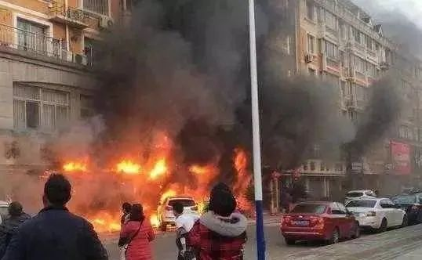
2017年2月5日17点26分，浙江省天台县赤城街道春晓花园5幢5-1号的足馨堂足浴中心发生火灾，造成18人死亡、18人受伤。
事故直接原因是足馨堂2号汗蒸房西北角墙面的电热膜导电部分出现故障，产生局部过热，电热膜被聚苯乙烯保温层、铝箔反射膜及木质装修材料包敷，导致散热不良，热量积聚，温度持续升高，引燃周围可燃物蔓延成灾。
足馨堂经2014年装修后投入营业以来，没有建立专门的消防安全规章制度，也未对员工进行必要消防安全知识技能培训和疏散逃生应急演练。
2022年3月1日，叙利亚首都大马士革哈姆拉商业街一家购物中心发生火灾，造成14人死亡，多人受伤。
公共娱乐场所火灾隐患

1、用电设备多，着火源多，不宜控制：酒吧、KTV等场所一般采用多种照明和各类音响设备，不仅数量多、功率大，而且使用不当，很容易造成局部过载、短路等，从而引起火灾。
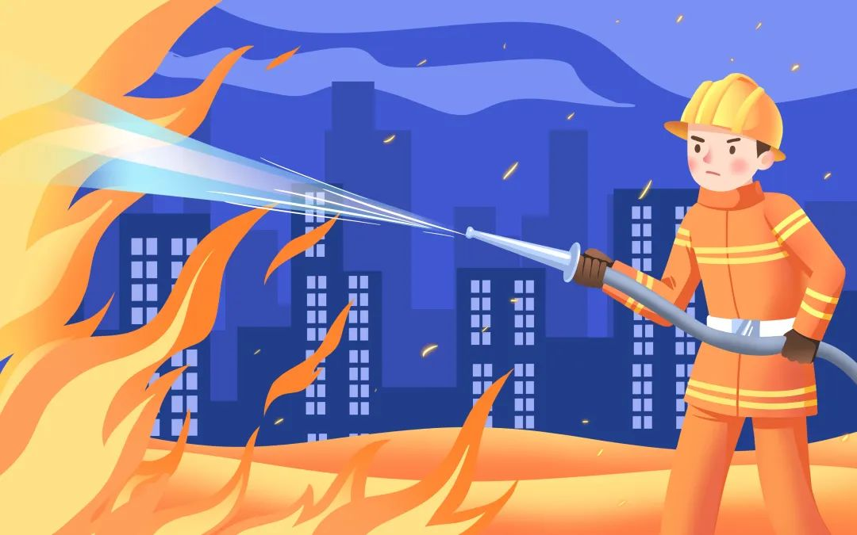
2、发生火灾蔓延快，扑救困难：酒吧、KTV等场所发生火灾，由于建筑跨度大、空间大、空气流通快，加之采用大量的可燃物和易燃设备，一旦发生火灾，火势发展迅速、燃烧猛烈，导致扑救困难。
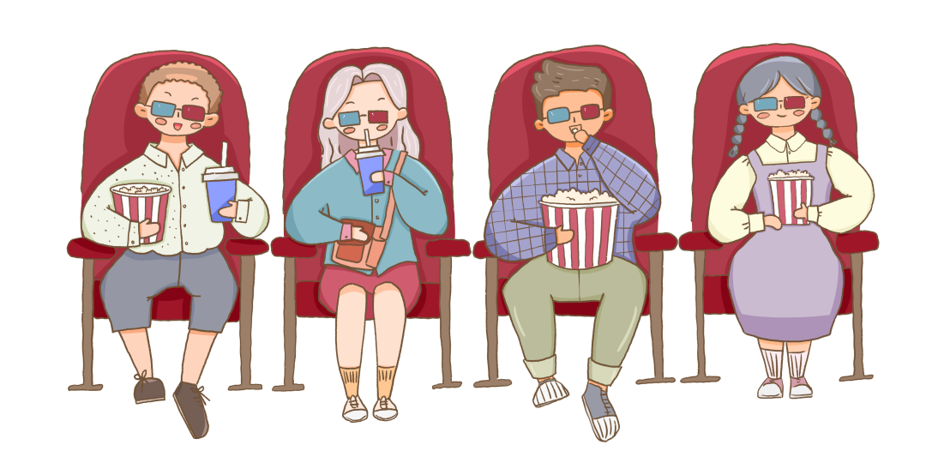
3、人员集中，疏散困难，易造成人员的重大伤亡：一旦发生火灾，在火灾的发展阶段人员是很难疏散完毕的，即使是小的火灾事故，也会导致人们惊慌失措、争相逃生、相互拥挤，不能及时疏散而造成重大人员伤亡事故。
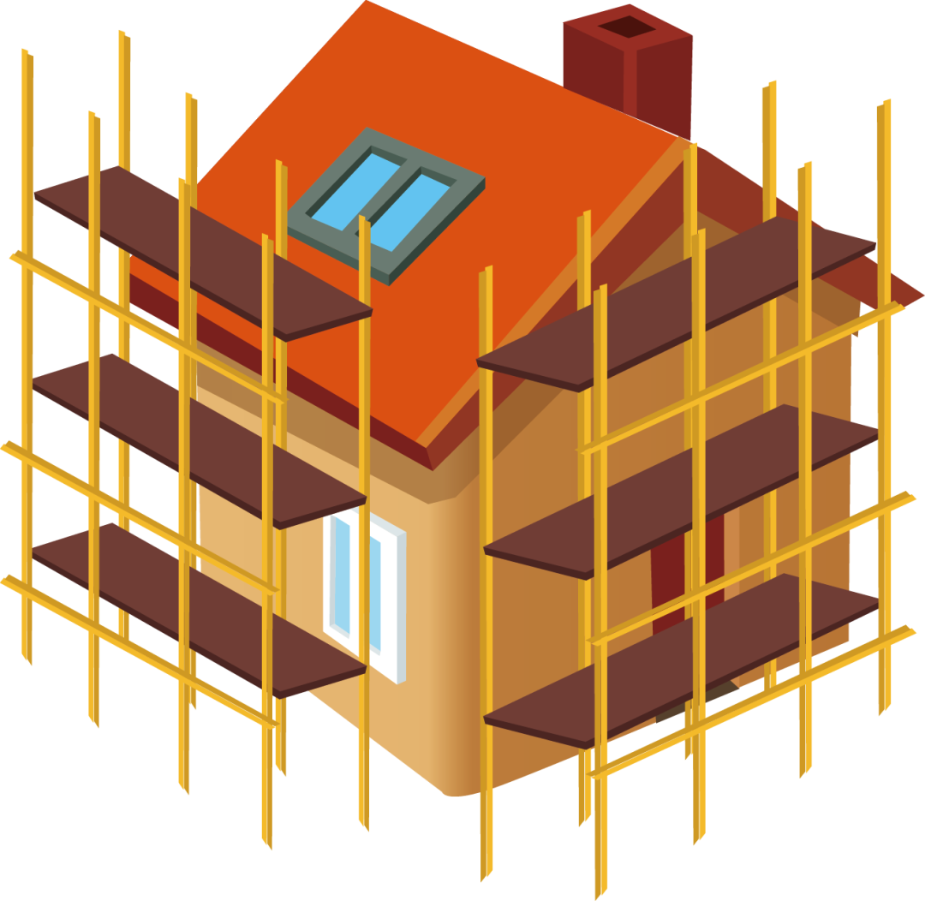
4、室内装修、装饰大量使用可燃、易燃材料：酒吧、KTV等场所内可燃物多，火灾荷载大。如一些场所的屋顶建筑构件是木质或钢质结构，舞台结构和木地板均是可燃的，天花板和墙面为了满足声学设计音响效果，大多采用可燃材料，使得火灾荷载大幅度增加。
公共娱乐场所火灾，正确的应急逃生方法
一、熟悉环境，暗记出口
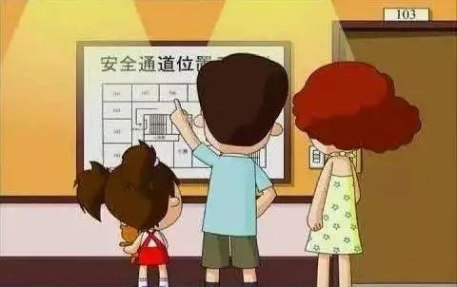
进入公共娱乐场所时，先仔细观察安全出口指示牌，务必留心一下疏散通道的位置及楼梯的方位等，方便遇到火灾时紧急撤离，不会迷失方向而盲目地乱闯。
二、保持冷静，寻路逃生
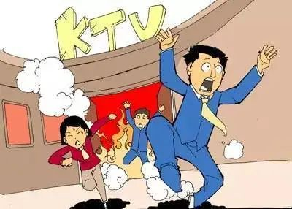
当公共娱乐场所突发火灾时，首先自己要保持冷静，不要盲目乱窜、大喊大叫，切不可惊慌失措，要判断清楚火灾发生位置，往相反方向寻找安全出口逃生。
三、火场逃生，注意防烟
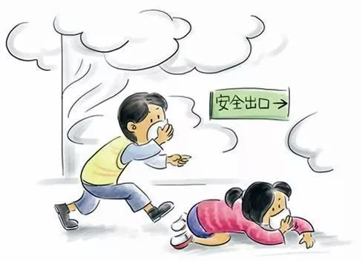
在火灾中，因火场高温有毒烟气，而导致人员中毒、窒息、视觉听觉与精神障碍等，而最终导致死亡的比例，远比被大火直接烧死的要多。因此，火场逃生时，应特别注意防烟，可借助公共场所配备的消防自救呼吸器，争取低姿尽快逃生。
四、不要惊慌，有序逃生
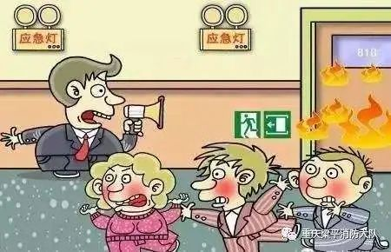
如遇逃生人员较多的情况，不要争先恐后地涌向安全出口，否则极易造成通道堵塞，还有可能因推搡摔倒，发生踩踏事故，造成不必要的人员伤亡。
五、明辨方向，逃离火场
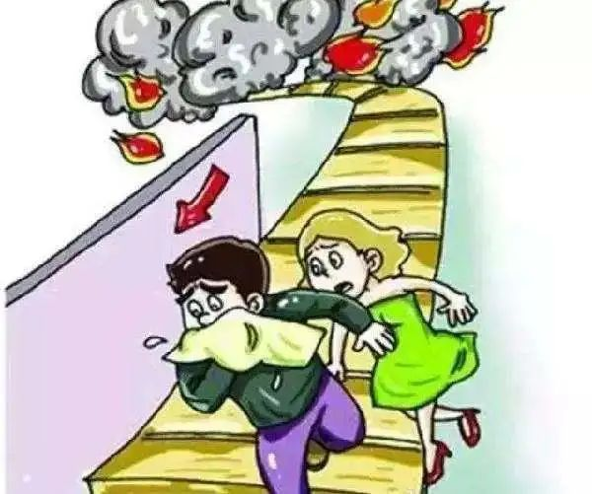
如遇所处楼层或楼层下发生火灾，火势较小且楼道无浓烟弥漫时，应有序沿楼梯指引牌迅速撤离。火势较大且浓烟蔓延至楼层，无法向下方撤离情况时，应向上方撤离至全安地带，靠窗边呼救，用醒目物品摇晃等方式引起注意，等待消防人员施救。
公共娱乐场所消防安全工作“五到位”
一、教育培训到位
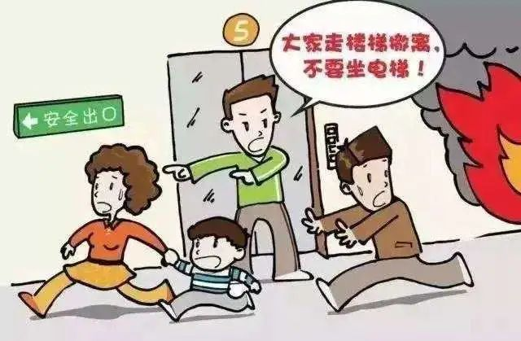
要对所有员工进行一次消防安全教育培训，使每一名员工都懂得本场所本岗位火灾危险性，会报警、会扑救初起火灾、会组织在场人员疏散。
二、检查巡查到位
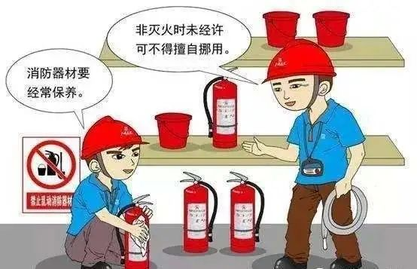
要对场所内每一个房间、部位，每一处消防设施、器材进行防火检查巡查；在营业期间和营业结束后，要指定专人进行消防检查，切断非必要电源，清除烟蒂等火种。
三、设施维护到位
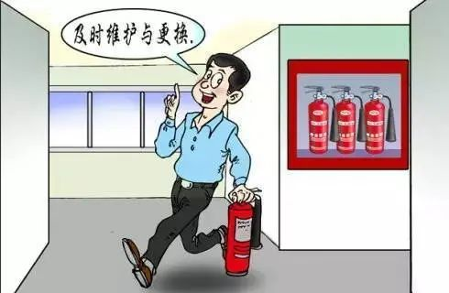
要按照规定对建筑消防设施进行维护保养，确保火灾自动报警系统、自动灭火系统、消火栓系统、防烟排烟系统以及应急广播和应急照明、安全疏散设施完好有效。
四、安全提示到位

休息厅、录像放映厅、卡拉OK厅室内应设置声音和视像警报，保证在火灾发生初期，将其画面和音响切换到应急广播和应急疏散指示状态。
五、应急演练到位
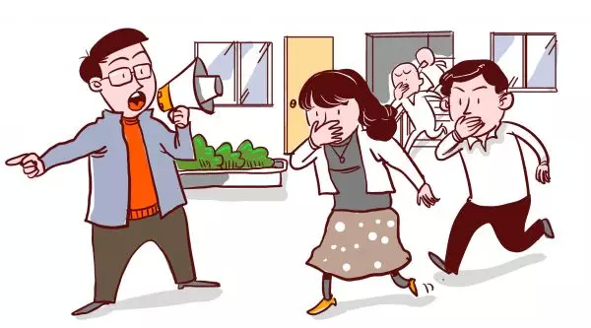
要在正常营业期间组织开展一次灭火和应急疏散演练，检验、提高员工的应急处置能力以及现场消费者的消防安全意识和逃生能力。

